Olga Böhmová 12.2.2010
Speciální imunologické metody – cvičení
Téma: Mikroskopování krevních nátěrů člověka
Teorie: Bílé krvinky tvoří přibližně 1% z celkového objemu krve (přibližně 4-6l), jsou trvalou součástí, přičemž jejich množství výrazně kolísá. Zjištění diferenciálního rozpočtu leukocytů, což je přesného zastoupení jednotlivých typů leukocytů v krvi, je podstatné pro stanovení diagnózy, neboť transformace poměrů může být příznakem infekčního onemocnění jako např. AIDS. V krvi člověka jsou nejhojněji zastoupeny neutrofily (tvoří min. 50% všech bílých krvinek), dále lymfocyty (přibližně 30%). Eosinofily, basofily a monocyty se vyskytují v malém počtu a jejich zvýšené množství svědčí o onemocnění.
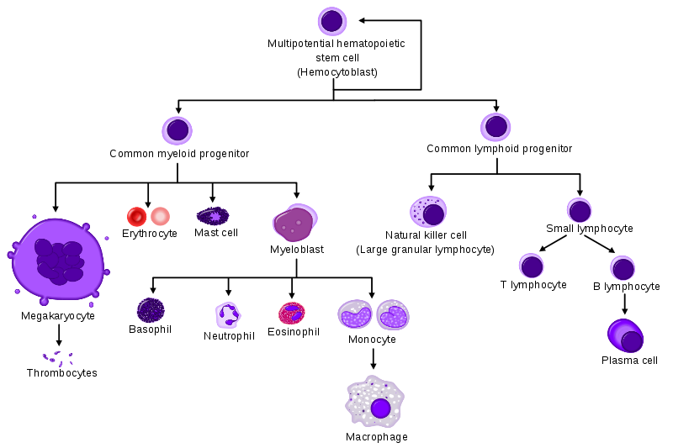
Obr. 1 Schéma diferenciace pluripotentní kmenové buňky a jednotlivé typy buněk

Druh leukocytů | Procentuální zastoupeni (%)
Neutrofil | 57-67
Eosinofil | 1-3
Basofil | 0-1
Lymfocyt | 24-40
Monocyt | 3-8

Tab. 1 Procentuální zastoupení jednotlivých bílých krvinek:
Princip: Diferenciál se stanovuje mikroskopicky v krevním nátěru. Při zhotovení krevního nátěru naneseme kapku krve na jeden konec podložního skla. Druhým podložním sklem provedeme nátěr dle obrázku. (obr. č. 1). Hotový nátěr po dokonalém zaschnutí barvíme podle Pappenheima. Obarvený preparát po zaschnutí pozorujeme pod světelným mikroskopem.
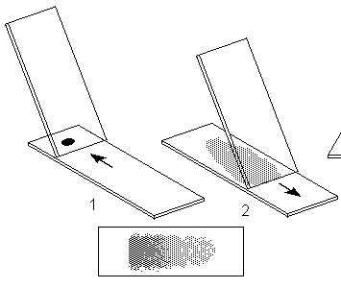
Obr. 2 Postup při zhotovení krevního nátěru
Materiál: Kyvety na barvení, roztok May-Grunwald konc., PBS, Giemsa barvivo v poměru 1:9 s destilovanou vodou, metylalkohol, podložní skla, rukavice, sterilní bodece, ajatin na desinfekci, alkohol na čištění skel, nastavitelné mikropipety, špičky, mikroskop.
Pracovní postup:
- Zhotovíme krevní nátěr
- Necháme zaschnout
- barvíme podle Pappenheima:
- 3 min fixace v kyvetě s methylalkoholem
- 3 min May-Grunwald konc.
- 1 min PBS
- 15 min Giemsa – Romanowski 1:9 s vodou
- Opláchnout v PBS, nechat oschnout
- Necháme zaschnout
- Pozorujeme pod mikroskopem za použití imerzního objektivu při zvětšení 1000x.
- Počítáme 100 leukocytů pro určení diferenciálu. Jednotlivé typy leukocytů zaznamenáváme do tabulky.

Výsledky:
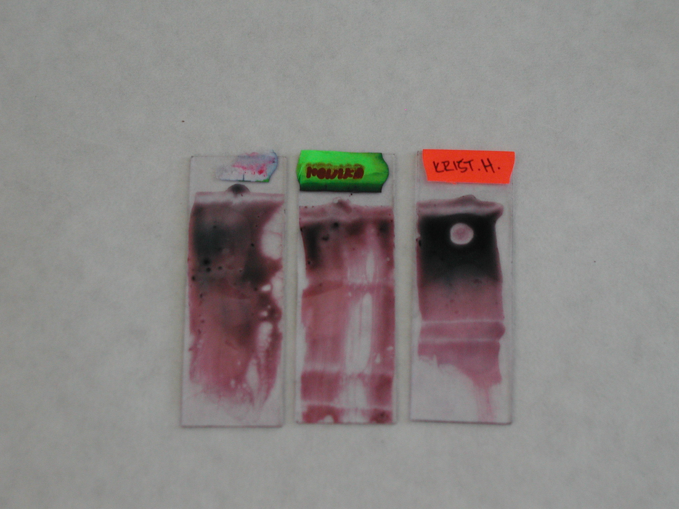
O.B
M.M
H.K
Obr.3 Krevní nátěry naší skupiny

Druh leukocytů | Absolutní počet | Procentuální zastoupení
Druh leukocytů | (elementy) | (%)
Neutrofily | 55 | 55
Neutrofilní tyčky | 6 | 6
Eosinofily | 4 | 4
Basofily | 1 | 1
Monocyty | 3 | 3
Lymfocyty | 31 | 31

Tab. 2 Počet jednotlivých elementů v krevním nátěru a jejich procentuální zastoupení
Závěr: Díky této úloze jsem se naučila rozeznávat jednotlivé typy leukocytů a stanovení diferenciálu. Procentuální zastoupení je v mém nátěru bylo v normě, vyjma nepatrně zvýšeného (o 1%) počtu eosinofilů.

